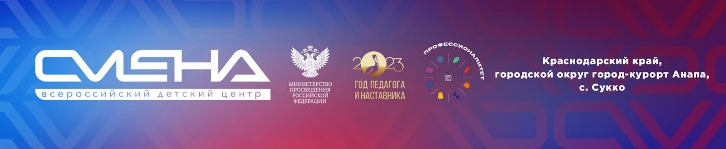
ПРЕСС-РЕЛИЗ
03.10.2023

«Смена» проведет обучение директоров организаций СПО основам воспитательной работы

С 4 по 7 октября 2023 года в Санкт-Петербурге в рамках федерального проекта «Профессионалитет» пройдет обучающее мероприятие для директоров, заместителей директоров, кураторов учебных групп и других специалистов, занимающихся воспитательной работой в организациях СПО. Организаторы события – Министерство просвещения РФ и Всероссийский детский центр «Смена».
Очный образовательный интенсив объединит около тысячи участников из разных регионов страны. Все они ранее прошли дистанционные курсы повышения квалификации «Организация воспитательной работы в образовательных организациях СПО», которые Всероссийский детский центр «Смена» реализует совместно с Академией Минпросвещения России.
«Обучение в Санкт-Петербурге – это дополнительный образовательный бонус для руководителей и специалистов организаций СПО, курирующих воспитательную работу. В течение четырех дней они будут заниматься проектной деятельностью, участвовать в стратегических сессиях, обсуждать концепцию профессионального воспитания. Делиться опытом с участниками события будут профессора, кандидаты наук, ученые, психологи и многие другие эксперты. Уверен, что это обучение станет эффективной площадкой для обмена практиками и идеями, которые помогут усовершенствовать воспитательную работу в техникумах и колледжах России», – отметил директор ВДЦ «Смена» Игорь Журавлев.
Лекции, тренинги и практические занятия будут посвящены основам государственной политики в области воспитания и концепции профессионального воспитания в организациях СПО.
Участники узнают, как организовать воспитательное пространство в профессиональной образовательной организации и привлечь в него студентов, педагогов, родителей и работодателей.
В программе интенсива – основы военно-патриотической работы, лекции по формированию позитивного инклюзивного социокультурного пространства и внедрению роли советника по воспитанию в организациях СПО. Отдельные встречи будут посвящены профилактике профессионального выгорания, организации медиацентров, методологии создания бизнес-инкубаторов на базе техникумов и колледжей. Еще одной важной темой станет подготовка квалифицированных кадров через наставничество.
Также директора СПО и их заместители изучат опыт организации воспитательной работы в колледжах Санкт-Петербурга, реализующих образовательную программу «Профессионалитет».
По итогам интенсива участники получат сертификаты, подтверждающие прохождение обучения.
Торжественное открытие мероприятия пройдет 4 октября 2023 года в 18:00 по адресу: Санкт-Петербург, пр. Стачек, 72, лит. А, Дворец культуры и техники им. И. И. Газа.
До конца года запланирован второй образовательный интенсив. Он состоится в Екатеринбурге с 24 по 27 октября 2023 года. В нем примет участие еще тысяча специалистов организаций среднего профессионального образования.
___________________________________________________________
ФГБОУ ВДЦ «Смена» – круглогодичный детский центр, расположенный в с. Сукко Анапского района Краснодарского края. Он включает в себя пять детских образовательных лагерей («Лидер», «Профи», «Арт», «Профессиум», «Наставник»), на базе которых реализуется более 80 образовательных программ. В течение года в Центре проходит 16 смен, их участниками становятся свыше 16 000 ребят из всех регионов России. Профориентация, развитие soft skills, «умный отдых» детей, формирование успешной жизненной навигации – основные направления работы «Смены». С 2017 года здесь действует единственный в стране Всероссийский учебно-тренировочный центр профессионального мастерства и популяризации рабочих профессий, созданный по поручению президента РФ. Учредителями ВДЦ «Смена» являются правительство РФ, Министерство просвещения РФ. Дополнительную информацию можно получить в пресс-службе ВДЦ «Смена»: +7 (86133) 93-520 (доб. 246), press@smena.org. Официальный сайт: смена.дети.

